Лекция 15. Работа с графикой.

Примечание: полные листинги кода к данной лекции находятся в этом файле - lk15.files\code.java

2D графика в Android

На уровне Libraries:

API OpenGL|ES - используются для высокооптимизированной отрисовки 3D-графики, при возможности используют аппаратное ускорение. Библиотеки реализованы на основе OpenGL|ES (OpenGL for Embedded Systems) - подмножество графического программного интерфейса OpenGL, адаптированное для работы на встраиваемых системах.

SGL - Skia Graphics Library. открытый движок для работы с 2D-графикой. Графическая библиотека является продуктом Google и часто используется в других программах.

На уровне Application Framework – это различные классы из пакетов android.view и android.graphics
Аппаратное ускорение
Начиная с Android 3.0 (API уровень 11), конвейер изображения 2D графики в Android поддерживает аппаратное ускорение. Это означает, что все операции рисования на холсте исполняются с использованием GPU. В связи с увеличением требований к ресурсам приложение будет потреблять больше RAM. Аппаратное ускорение доступно по умолчанию, если целевой уровень API больше или равен 14, но может быть включено явно. Если в приложении используются только стандартные представления и графика, включение аппаратного ускорения не должно привести к каким-либо нежелательным графическим эффектам. Однако из-за того, что аппаратное ускорение поддерживается не всеми операциями 2D графики, его включение может нарушать некоторые пользовательские изображения или вызовы рисования. Проблемы обычно проявляются в невидимости некоторых элементов, появлении исключений или неверно изображенных пикселях. Чтобы исправить это, Android позволяет включать или выключать аппаратное ускорение на разных уровнях: уровень приложения, уровень активности, уровень окна, уровень элемента интерфейса.
OpenGL
Android поддерживает высокопроизводительную 2D и 3D графику с использованием открытой графической библиотеки OpenGL, точнее OpenGL ES API. Библиотека OpenGL является кросс-платформенным API, который определяет стандартный программный интерфейс для аппаратного обеспечения, занимающегося обработкой 3D графики. OpenGL ES является разновидностью OpenGL, предназначенной для встроенных устройств. Android поддерживает несколько версий OpenGL ES API:
- OpenGL ES 1.0 и 1.1 поддерживается Android 1.0 и выше;
- OpenGL ES 2.0 поддерживается Android 2.2 (API уровень 8) и выше;
- OpenGL ES 3.0 поддерживается Android 4.3 (API уровень 18) и выше.
Поддержка OpenGL ES 3.0 на реальном устройстве требует реализации графического конвейера, предоставленной производителем. Поэтому устройство с Android 4.3 и выше может не поддерживать OpenGL ES 3.0.

Android framework API предоставляет набор классов для плоского рисования на экране приложения, которые позволяют Вам нарисовать любую графику и текст, или модифицировать имеющиеся представления View согласно Вашим пожеланиям и чувствам. Когда рисуете 2D-графику, обычно это делают двумя способами:
a. Рисование графики или анимации в пределах объекта View, находящегося на разметке окна программы (layout). В этом случае рисование графики обрабатывается системой по обычной иерархии процесса рисования View — Вы просто задаете нужные графические представления внутри View.
b. Рисование графики напрямую на экране программы как на холсте (на Canvas). В этом случае Вы персонально вызываете подходящий метод класса onDraw() (передавая ему Ваш Canvas), или одним из методов Canvas, начинающимся на draw...() (наподобие drawPicture()). При этом Вы также контролируете любую анимацию.
Опция "a", рисование в View, является лучшим выбором, когда Вы хотите нарисовать простые графические объекты, которые не нужно динамически изменять, и которые не являются частью требовательной к быстроте прорисовки игры. Например, Вы должны рисовать Вашу графику в View, когда хотите отобразить статическую графику или заранее предопределенную анимацию в некотором статическом приложении. Для получения подробностей см. ниже раздел "Рисуемые объекты (Drawables)".
Опция "b", рисование на Canvas, лучше подходит, когда Ваше приложение требует регулярной собственной перерисовки. Приложения наподобие видеоигр должны самостоятельно рисовать на Canvas. Однако есть несколько способов такого рисования:
• В том же самом потоке, который обрабатывает UI Activity приложения, где Вы создаете пользовательское представление View в Вашей разметке окна (layout), вызываете invalidate() и затем обрабатываете обратный вызов onDraw().
• Или в отдельном потоке, где Вы обрабатываете SurfaceView и выполняете рисование на Canvas так быстро, как позволяет Ваш поток (в этом случае не нужно запрашивать invalidate()).
Рисование с помощью Canvas
Для рисования используется объект Canvas. Сразу договоримся, что я буду называть его «канва». Тем более, что в русском языке даже есть такое слово, известное в узких кругах вышивающих крестиком. Можно еще, конечно, Canvas перевести как «холст» или «полотно», но как-то пафосно получается. «Канва» - проще и удобнее для меня.
Сразу скажу, что канва является лишь инструментом для рисования. А весь результат сохраняется на Bitmap. Мы не можем напрямую попросить Bitmap нарисовать на себе линию или круг, поэтому канва выступает посредником и помогает нам нарисовать то, что нужно.
Разберем два способа получения доступа к канве.
Первый способ – через наследника View класса. Нам нужно просто переопределить его метод onDraw и он даст нам доступ к канве. Кода тут минимум и все предельно просто. Но есть недостаток – все рисование выполняется в основном потоке. Это прокатит, если у вас статичная картинка или не слишком динамичная анимация.
Второй способ – через SurfaceView. Этот способ подойдет, если планируете рисовать что-то тяжелое и динамичное. Под рисование здесь будет выделен отдельный поток. Это уже немного посложнее в реализации, чем первый способ.
Создадим проект:
Project name: P1411_CanvasView
Build Target: Android 2.3.3
Application name: CanvasView
Package name: ru.startandroid.develop.p1411canvasview
Create Activity: MainActivity
Код MainActivity.java:
public class MainActivity extends Activity {
@Override
protected void onCreate(Bundle savedInstanceState) {
super.onCreate(savedInstanceState);
setContentView(new DrawView(this));
}
class DrawView extends View {
public DrawView(Context context) {
super(context);
}
@Override
protected void onDraw(Canvas canvas) {
canvas.drawColor(Color.GREEN);
}
}
}
В onCreate мы в метод setContentView передаем не layout-файл, как обычно, а свой view-компонент DrawView. Он будет занимать все содержимое Activity.
Класс DrawView является наследником View и переопределяет его метод onDraw. А этот метод дает нам доступ к объекту Canvas. Пока что не будем рисовать ничего особенного, а просто закрасим все зеленым цветом с помощью метода drawColor.
Собственно, все. Готово первое приложение, которое что-то рисует на экране.
Все сохраняем, запускаем и видим результат.
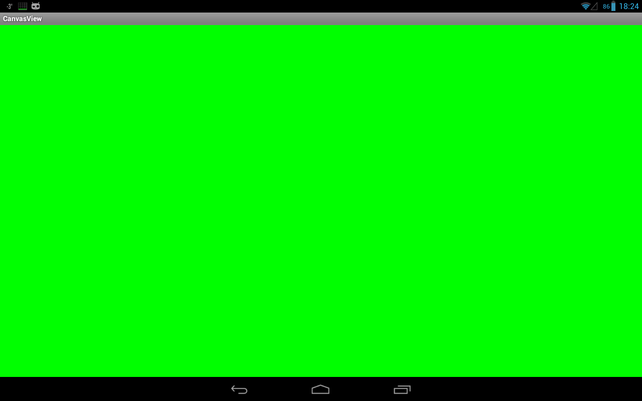
Экран зеленый, как мы и просили.
Метод onDraw был вызван системой, когда возникла необходимость прорисовать View-компонент на экране. Это также произойдет, например, если выключить-включить экран. Попробуйте поставить в onDraw лог и посмотреть результат.
Если вам надо, чтобы на канве была какая-то анимация, необходимо самим постоянно вызывать перерисовку экрана, когда ваши изменения готовы к отображению. Для этого используется метод invalidate. Вызываете его и он в свою очередь вызовет onDraw. Также есть реализации метода invalidate, которые позволяет перерисовать не весь компонент, а только его часть, указав координаты.
Если нужна цикличная прорисовка, можно поместить метод invalidate прямо в onDraw и View будет постоянно перерисовываться. Будем так делать, но только для упрощения кода. А в действительности это не очень хорошая практика, т.к. это все будет идти в основном потоке. И правильнее будет реализовать такую постоянную перерисовку через SurfaceView.
Давайте посмотрим как это делается.

SurfaceView
Перепишем MainActivity.java:
public class MainActivity extends Activity {
@Override
protected void onCreate(Bundle savedInstanceState) {
super.onCreate(savedInstanceState);
setContentView(new DrawView(this));
}
class DrawView extends SurfaceView implements SurfaceHolder.Callback {
private DrawThread drawThread;
public DrawView(Context context) {
super(context);
getHolder().addCallback(this);
}
@Override
public void surfaceChanged(SurfaceHolder holder, int format, int width,
int height) {
}
@Override
public void surfaceCreated(SurfaceHolder holder) {
drawThread = new DrawThread(getHolder());
drawThread.setRunning(true);
drawThread.start();
}
@Override
public void surfaceDestroyed(SurfaceHolder holder) {
boolean retry = true;
drawThread.setRunning(false);
while (retry) {
try {
drawThread.join();
retry = false;
} catch (InterruptedException e) {
}
}
}
class DrawThread extends Thread {
private boolean running = false;
private SurfaceHolder surfaceHolder;
public DrawThread(SurfaceHolder surfaceHolder) {
this.surfaceHolder = surfaceHolder;
}
public void setRunning(boolean running) {
this.running = running;
}
@Override
public void run() {
Canvas canvas;
while (running) {
canvas = null;
try {
canvas = surfaceHolder.lockCanvas(null);
if (canvas == null)
continue;
canvas.drawColor(Color.GREEN);
} finally {
if (canvas != null) {
surfaceHolder.unlockCanvasAndPost(canvas);
}
}
}
}
}
}
}
Стало чуть сложнее, правда? Сейчас разберемся что к чему.
Метод onCreate, собственно, ничуть не изменился. Мы также в метод setContentView передаем наш объект DrawView.
Смотрим DrawView. Он является наследником SurfaceView и заодно реализует интерфейс обработчика SurfaceHolder.Callback.
В конструкторе DrawView мы получаем SurfaceHolder и сообщаем ему, что сами будем обрабатывать его события. Таких событий три:
surfaceChanged - был изменен формат или размер SurfaceView
surfaceCreated – SurfaceView создан и готов к отображению информации
surfaceDestroyed – вызывается перед тем, как SurfaceView будет уничтожен
В surfaceCreated мы создаем свой поток прорисовки (о нем чуть позже), передаем ему SurfaceHolder. Вызовом метода setRunning(true) ставим ему метку о том, что он может работать и стартуем его.
В surfaceDestroyed мы своему потоку сообщаем (setRunning(false)) о том, что его работа должна быть прекращена, т.к. SurfaceView сейчас будет уничтожено. Далее запускаем цикл, который ждет, пока не завершит работу наш поток прорисовки. Дождаться надо обязательно, иначе поток может попытаться нарисовать что-либо на уничтоженном SurfaceView.
DrawThread, наследник Thread, – это наш поток прорисовки. В нем и будет происходить рисование.
В конструктор передаем SurfaceHolder. Он нам нужен, чтобы добраться до канвы.
Метод setRunning ставит метку работы, сообщающую потоку, можно ли работать.
Метод run. В нем видим цикл, который выполняется пока позволяет метка работы (running). В цикле обнуляем переменную канвы, затем от SurfaceHolder получаем канву методом lockCanvas. На всякий случай проверяем, что канва не null, и можно рисовать: снова просто закрашиваем все зеленым цветом. После того, как нарисовали, что хотели, мы возвращаем канву объекту SurfaceHolder методом unlockCanvasAndPost в секции finally (обязательной для выполнения) и SurfaceView отобразит наши художества.
Соответственно, когда в surfaceDestroyed вызывается метод setRunning(false), происходит выход из цикла в методе run и поток завершает свою работу.
Когда мы рассматривали первый способ получения канвы (через onDraw), я упомянул, что надо самим вызывать invalidate, если нужна постоянная перерисовка. Во втором способе ничего такого делать уже не надо. У нас так идет постоянная перерисовка в цикле.

Использование Matrix для геометрических преобразований фигур
Рисовать фигуры мы умеем, но бывает необходимость эти фигуры перемещать по экрану, поворачивать и менять их размеры. Тут нам поможет Matrix. Будем называть этот объект матрицей. Тем более, что это действительно 3х3 матрица из алгебры.
Матрица умеет выполнять четыре основные операции над фигурой:
translate – перемещение
scale – изменение размера
rotate – поворот
skew - наклон
Рассмотрим некоторые из этих операций на примерах. Начнем с перемещения.

Перемещение
Создадим проект:
Project name: P1441_MatrixTransform
Build Target: Android 2.3.3
Application name: MatrixTransform
Package name: ru.startandroid.develop.p1441matrixtransform
Create Activity: MainActivity
MainActivity.java:
package ru.startandroid.develop.p1441matrixtransform;
import android.app.Activity;
import android.content.Context;
import android.graphics.Canvas;
import android.graphics.Color;
import android.graphics.Matrix;
import android.graphics.Paint;
import android.graphics.Path;
import android.os.Bundle;
import android.view.View;
public class MainActivity extends Activity {
@Override
protected void onCreate(Bundle savedInstanceState) {
super.onCreate(savedInstanceState);
setContentView(new DrawView(this));
}
class DrawView extends View {
Paint p;
Path path;
Matrix matrix;
public DrawView(Context context) {
super(context);
p = new Paint();
p.setStrokeWidth(3);
p.setStyle(Paint.Style.STROKE);
path = new Path();
matrix = new Matrix();
}
@Override
protected void onDraw(Canvas canvas) {
canvas.drawARGB(80, 102, 204, 255);
// создаем крест в path
path.reset();
path.addRect(300, 150, 450, 200, Path.Direction.CW);
path.addRect(350, 100, 400, 250, Path.Direction.CW);
// рисуем path зеленым
p.setColor(Color.GREEN);
canvas.drawPath(path, p);
// настраиваем матрицу на перемещение на 300 вправо и 200 вниз
matrix.reset();
matrix.setTranslate(300, 200);
// применяем матрицу к path
path.transform(matrix);
// рисуем path синим
p.setColor(Color.BLUE);
canvas.drawPath(path, p);
}
}
}
Результат:
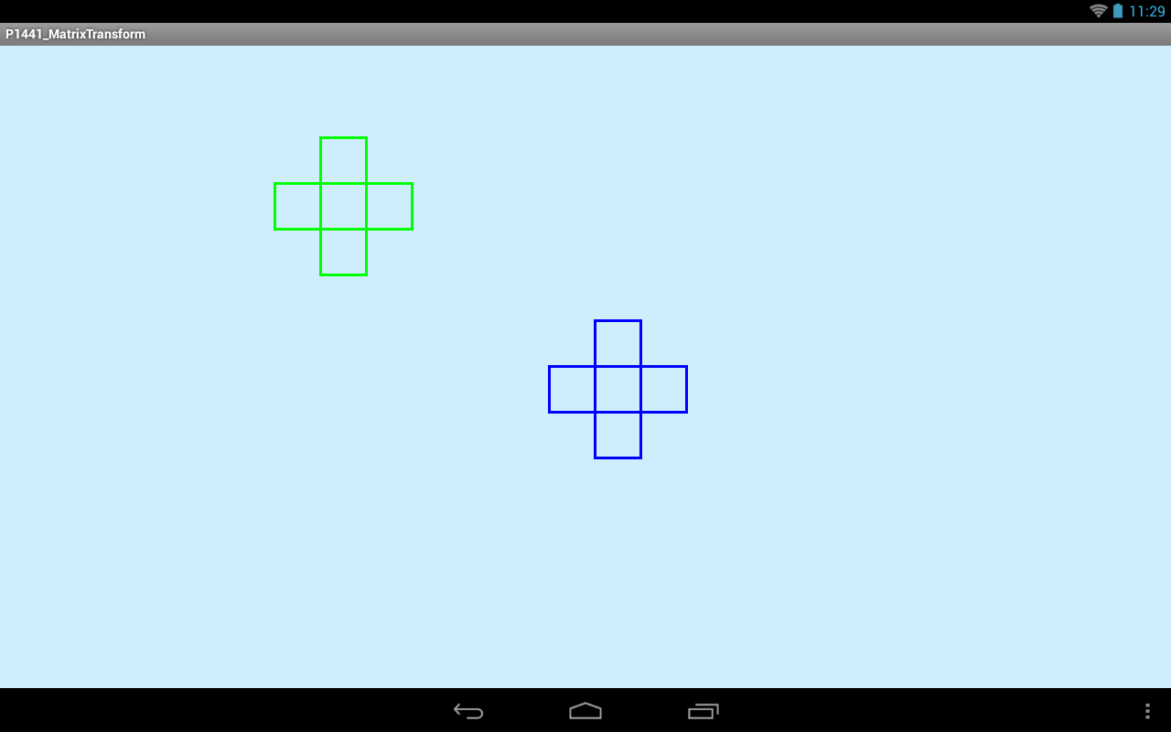
В конструкторе DrawView создаем объекты matrix и path.
В onDraw очищаем path, добавляем к нему пару прямоугольников, чтобы получился крест, и выводим на экран зеленым цветом. Далее очищаем матрицу методом reset и настраиваем смещение на 300 вправо и 200 вниз методом setTranslate. Матрица настроена и готова к выполнению преобразований.
Методом transform объекта path мы выполняем преобразование этого объекта согласно переданной в этот метод матрице. Т.е. фигура path должна сместиться вправо на 300 и вниз на 200.
Включаем синий цвет и выводим измененную фигуру path на экран. На скриншоте видно, что синяя фигура смещена так, как мы и планировали.
Вот и весь алгоритм использования матрицы. Т.е. сначала мы матрицу настраиваем, а потом применяем к какой-либо фигуре и фигура трансформируется согласно настройкам этой матрицы.

Изменение размера
Перепишем класс DrawView:
class DrawView extends View {
Paint p;
Path path;
Matrix matrix;
public DrawView(Context context) {
super(context);
p = new Paint();
p.setStrokeWidth(3);
p.setStyle(Paint.Style.STROKE);
path = new Path();
matrix = new Matrix();
}
@Override
protected void onDraw(Canvas canvas) {
canvas.drawARGB(80, 102, 204, 255);
// создаем крест в path
path.reset();
path.addRect(300,150,450,200, Path.Direction.CW);
path.addRect(350,100,400,250, Path.Direction.CW);
// рисуем path зеленым
p.setColor(Color.GREEN);
canvas.drawPath(path, p);
// настраиваем матрицу на изменение размера:
// в 2 раза по горизонтали
// в 2,5 по вертикали
// относительно точки (375, 100)
matrix.reset();
matrix.setScale(2f, 2.5f, 375, 100);
// применяем матрицу к path
path.transform(matrix);
// рисуем path синим
p.setColor(Color.BLUE);
canvas.drawPath(path, p);
// рисуем точку относительно которой было выполнено преобразование
p.setColor(Color.BLACK);
canvas.drawCircle(375, 100, 5, p);
}
}
Рассмотрим тот же path, что и в первом примере. Но теперь для настройки матрицы используем метод setScale. На вход ему передаем коэффициенты изменения размера в ширину (2), в высоту (2.5) и координаты точки (375, 100), относительно которой будет выполнено изменение размера.
Результат:
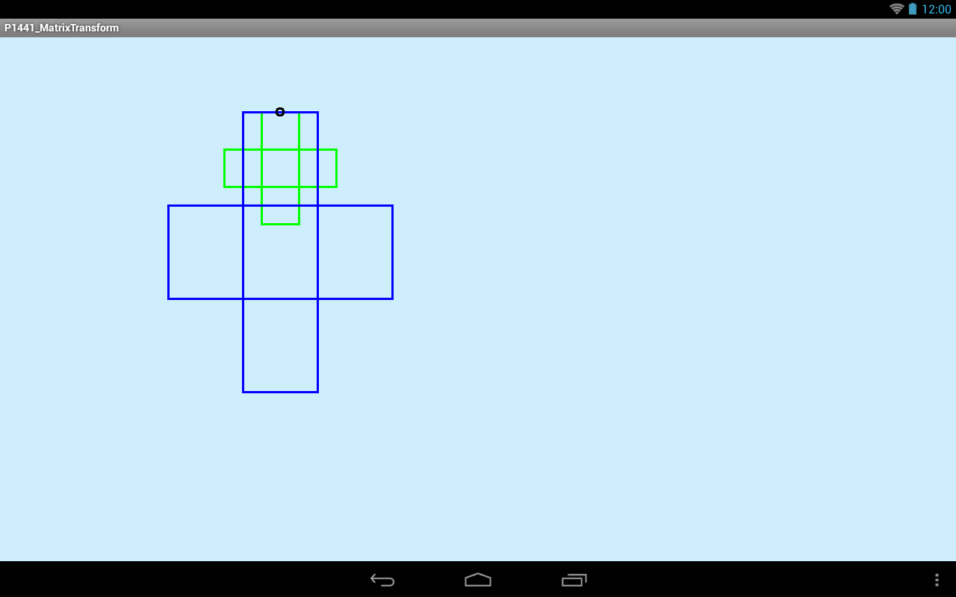
Видим, что крест стал в два раза шире и в два с половиной раза выше. Точку, относительно которой было выполнено изменение размера, мы отметили черным кругом.
Существует также вариант метода setScale, который позволяет не указывать точку. В этом случае используется точка (0,0).
Bitmap
Начинаем тему Bitmap. Без нее в рисовании никуда, т.к. Bitmap – это объект, который хранит в себе изображение. Та же канва, с которой мы обычно работаем, это обертка, которая принимает команды от нас и рисует их на Bitmap, который мы видим в результате.
Мы рассмотрим все основные операции с Bitmap и обязательно разберем интересные материалы с официального сайта по этой теме.
Начнем с основ. Посмотрим какие методы есть для создания Bitmap из файла, как вывести его на канву и какую инфу о себе может рассказать Bitmap.
Для получения изображения из файла используется фабрика BitmapFactory. У нее есть несколько decode* методов, которые принимают на вход массив байтов, путь к файлу, поток, файловый дескриптор или идентификатор ресурса. И на выходе мы получаем Bitmap.
Самые используемые из методов чтения это, конечно, следующие:
decodeFile(String pathName) – получить Bitmap из файла, указав его путь. Т.е. этим методом можем считать картинку с SD-карты. (getExternalStorageDirectory)
decodeResource(Resources res, int id) – получить Bitmap из drawable-ресурса, указав его ID. Этот метод вернет нам картинку из папок res/drawable нашего приложения.
Сейчас рассмотрим способы создания Bitmap. Для этого есть несколько статических методов createBitmap. Все эти методы создания Bitmap можно разделить на три группы:
1) создание на основе другого Bitmap
2) создание из массива цветов
3) создание пустого Bitmap
Рассмотрим эти группы подробно.

Создание на основе другого Bitmap
Эти методы позволяют нам взять готовый Bitmap и скопировать его целиком или частично в новый bitmap. При этом поддерживаются преобразования с помощью матрицы.
В этой группе 4 метода.
1) createBitmap(Bitmap source, int x, int y, int width, int height, Matrix m, boolean filter)
параметры:
source – Bitmap-источник, от которого будем брать его часть
x,y – координаты точки, от которой будем отсчитывать часть
width, height – высота и ширина части
m – матрица для применения преобразований к взятой части
filter – если true, то будет включено сглаживание при scale- и rotate-преобразованиях матрицы (но это приведет к некоторой потере в производительности)
Этот метод возьмет от Bitmap-источника часть указанную координатами и размерами, применит к ней матрицу и фильтр и вернет нам как новый Bitmap.
2) createBitmap(Bitmap source, int x, int y, int width, int height)
Аналогичен методу 1, но без использования матрицы и фильтра. Т.е. просто возьмет указанную часть от Bitmap-источника.
3) createBitmap(Bitmap src)
Вызывает метод 2 с параметрами createBitmap(src, 0, 0, src.getWidth(), src.getHeight()). Т.е. указанная часть равна всему Bitmap.
В итоге мы получим тот же Bitmap, что и источник.
4) createScaledBitmap(Bitmap src, int dstWidth, int dstHeight, boolean filter)
Вызывает метод 2 с параметрами createBitmap(src, 0, 0, src.getWidth(),src.getHeight(), m, filter). Т.е. указанная часть равна всему Bitmap. Но дополнительно применяется матрица m, где рассчитаны преобразования, чтобы новый Bitmap получился размерами dstWidth на dstHeight. Также, можно включить сглаживающий фильтр.
В итоге мы получим тот же Bitmap, что и источник, но он будет нужных нам размеров, заданных параметрами dstWidth и dstHeight.

Создание из массива цветов
Эти методы позволяют нам создать Bitmap из готового массива цветов.
В этой группе 4 метода.
1) createBitmap(DisplayMetrics display, int[] colors, int offset, int stride, int width, int height, Bitmap.Config config)
параметры:
display – объект DisplayMetrics, из которого Bitmap возьмет значение densityDpi (зачем он нужен, рассмотрим чуть позже)
colors – массив цветов, т.е. фактически массив пикселов из которых будет состоять созданный Bitmap
offset – отступ от начала colors при чтении его значений
stride – шаг, который будет использован для перемещения по массиву при смене строки Bitmap
width, height – размеры создаваемого Bitmap
config – конфигурация
Все параметры в целом понятны. Объясню немного подробнее про stride, насколько мне удалось его понять. Рассмотрим пример, где параметр offset будем считать равным 0, ширину bitmap = 100, stride = 150.
Система создает Bitmap и заполняет его цветами из массива построчно. Но элементы массива она берет не все подряд, а высчитывает индекс первого элемента для каждой новой строки по формуле:
индекс первого элемента для каждой строки = (номер строки – 1) * stride
Т.е для первой строки – индекс первого элемента будет (1-1)*150 = 0. И начиная от него будут взяты цвета для первой строки, т.е. элементы [0-99], всего 100 элементов, т.к. ширина = 100). Для второй строки индекс первого элемента будет (2-1)*150 = 150. И для второй строки буду взяты цвета [150-249]. И т.д.
В итоге мы получаем Bitmap для которого сами указали значения цветов всех его пикселов.
2) createBitmap(DisplayMetrics display, int[] colors, int width, int height, Bitmap.Config config)
Вызывает метод 1 с параметрами createBitmap(display, colors, 0, width, width, height, config). Т.е. offset = 0, а stride = ширине Bitmap (цвета для строк будут браться из массива последовательно, без пропусков при переходе на новую строку).
3) createBitmap(int[] colors, int offset, int stride, int width, int height, Bitmap.Config config)
Аналогичен методу 1, но без использования display.
4) createBitmap(int[] colors, int width, int height, Bitmap.Config config)
Аналогичен методу 2, но без использования display.

Создание чистого Bitmap
Эти методы позволяют создать чистый Bitmap без каких-либо данных.
В этой группе 2 метода.
1) createBitmap(DisplayMetrics display, int width, int height, Bitmap.Config config)
параметры:
display – объект DisplayMetrics, из которого Bitmap возьмет значение densityDpi (зачем он нужен, рассмотрим чуть позже)
width, height – размеры создаваемого Bitmap
config – конфигурация
Создается чистый Bitmap с указанными характеристиками.
2) createBitmap(int width, int height, Bitmap.Config config)
Аналогичен методу 1, но без использования display
3D. Использование GLSurfaceView.
Продолжаем тему графики, и переходим на следующий уровень, который называется OpenGL ES. Расшифровывается это как OpenGL for Embedded Systems, т.е. OpenGL для встраиваемых систем (android-девайсы в нашем случае).

Давайте приступим к созданию нашего первого минимального примера. Обсудим его ключевые элементы.
1) Изображение надо на чем-то показывать. Для этого мы будем использовать компонент GLSurfaceView (далее - surface).
2) Изображение кто-то должен создавать, т.е. принимать от нас инструкции, что и как рисовать. Этим будет заниматься Renderer (далее - рендер).
3) Ну и нужна будет проверка, что девайс поддерживает OpenGL 2.0, иначе ничего не будет работать.

Начнем с создания класса рендера. Объект этого рендер-класса мы потом будем передавать в surface, которое в процессе своей работы будет вызывать методы рендера.

Рендер имеет три метода:
onSurfaceCreated - вызывается при создании/пересоздании surface. Т.е. метод будет вызываться при запуске приложения или, например, в уже запущенном приложении при выходе девайса из сна. Здесь будет выполняться установка OpenGL параметров и инициализация графических объектов.
onSurfaceChanged - вызывается при изменении размера surface. Самый распространенный пример - смена ориентации экрана.
onDrawFrame - вызывается, когда surface готово отобразить очередной кадр. В этом методе мы и будем создавать изображение.

Создаем класс OpenGLRenderer, который реализует интерфейс Renderer:
public class OpenGLRenderer implements Renderer {
@Override
public void onDrawFrame(GL10 arg0) {
glClear(GL_COLOR_BUFFER_BIT);
}
@Override
public void onSurfaceChanged(GL10 arg0, int width, int height) {
glViewport(0, 0, width, height);
}
@Override
public void onSurfaceCreated(GL10 arg0, EGLConfig arg1) {
glClearColor(0f, 1f, 0f, 1f);
}
}

В onSurfaceCreated мы вызываем метод glClearColor и передаем ему RGBA-компоненты в диапазоне от 0 до 1. Тем самым мы устанавливаем дефолтный цвет, который будет отображаться после полной очистки surface.

А в методе onDrawFrame мы как раз выполняем эту очистку. Метод glClear с параметром GL_COLOR_BUFFER_BIT очистит все цвета на экране, и установит цвет, заданный методом glClearColor.

В методе onSurfaceChanged мы методом glViewPort задаем область surface, которая будет доступна для вывода изображения. Мы указываем левую нижнюю точку - (0,0) и размеры области - (width, height), т.е. изображение будет выведено на все surface.

Рендер готов. Теперь надо в Activity повесить surface и настроить его.
public class MainActivity extends Activity {
private GLSurfaceView glSurfaceView;
@Override
protected void onCreate(Bundle savedInstanceState) {
super.onCreate(savedInstanceState);
if (!supportES2()) {
Toast.makeText(this, "OpenGl ES 2.0 is not supported", Toast.LENGTH_LONG).show();
finish();
return;
}
glSurfaceView = new GLSurfaceView(this);
glSurfaceView.setEGLContextClientVersion(2);
glSurfaceView.setRenderer(new OpenGLRenderer());
setContentView(glSurfaceView);
}
@Override
protected void onPause() {
super.onPause();
glSurfaceView.onPause();
}
@Override
protected void onResume() {
super.onResume();
glSurfaceView.onResume();
}
private boolean supportES2() {
ActivityManager activityManager =
(ActivityManager) getSystemService(Context.ACTIVITY_SERVICE);
ConfigurationInfo configurationInfo = activityManager.getDeviceConfigurationInfo();
return (configurationInfo.reqGlEsVersion >= 0x20000);
}
}

В onCreate мы сначала нашим методом supportES2 определяем, что девайс поддерживает OpenGL ES 2.0 и выше. Если нет, то закрываемся.

Если же все ок, то
- создаем GLSurfaceView,
- методом setEGLContextClientVersion говорим ему, что будем использовать OpenGL ES версии 2
- методом setRenderer передаем экземпляр нашего класса OpenGLRenderer. Теперь этот рендер будет отвечать за то, что будет нарисовано на surface
- методом setContentView ставим surface как основное View для Activity
Кроме этого, необходимо привязать surface к lifecycle-методам Activity: onPause и onResume, вызвав в них одноименные surface-методы.

Все готово. Запускаем

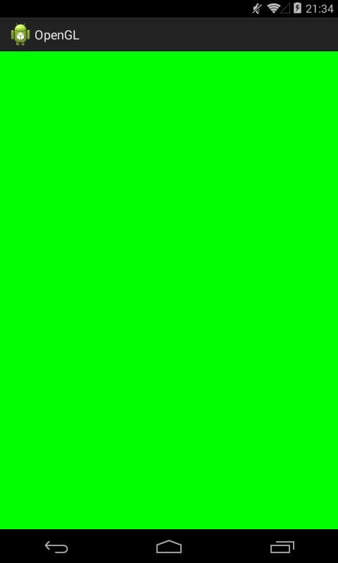

Экран заполнен зеленым цветом. Первое простейшее OpenGL-приложение готово.

Литература.

1. Рисование 2D графики в окне программы. http://microsin.net/programming/android/canvas-and-drawables.html

2. Рисование. Графика. Уроки 141-163 http://startandroid.ru/ru/uroki/vse-uroki-spiskom.html
3. http://developer.android.com/guide/topics/graphics/2d-graphics.html
4. http://developer.android.com/guide/topics/graphics/opengl.html;
5. http://developer.android.com/guide/topics/graphics/hardware-accel.html
6. Рисование. Графика. Уроки 168-176 http://startandroid.ru/ru/uroki/vse-uroki-spiskom.html

